**PONTIFÍCIA UNIVERSIDADE CATÓLICA DE MINAS GERAIS**

**PUC Minas Virtual**

**Pós-graduação *Lato Sensu* em Engenharia de *Software***

Projeto Integrado

Relatório Técnico

Sistema de Gestão de Estacionamentos

Gustavo Azevedo Costa

Belo Horizonte

Junho de 2022

# Projeto Integrado

**Sumário**

Projeto Integrado 3

1. Cronograma de Trabalho 4

2. Introdução 5

3. Definição Conceitual da Solução 6

3.1 Diagrama de Casos de Uso 6

3.2 Requisitos Funcionais 6

3.3 Requisitos Não-funcionais 7

4. Protótipo Navegável do Sistema 7

5. Diagrama de Classes de Domínio 8

6. Arquitetura da Solução 8

6.1 Padrão Arquitetural 8

6.2 C4 model - Diagrama de Contexto 9

7. Frameworks de Trabalho 10

8. Estrutura Base do Front End 10

9. Modelo Relacional ou Projeto de Banco de Dados NoSQL 10

10. Plano de Testes 11

11. Relatório de Execução de Testes de Software 11

12. Apropriação de Horas no Projeto 11

13. Código da Aplicação 12

14. Avaliação Retrospectiva 12

14.1 Objetivos Estimados 13

14.2 Objetivos Alcançados 13

14.3 Lições aprendidas 13

15. Referências 13

## Cronograma de Trabalho

|  |  |  |  |
| --- | --- | --- | --- |
| **Datas** | | **Atividade / Tarefa** | **Produto / Resultado** |
| **De** | **Até** |
| 01 / 03 / 22 | 01 / 04 / 22 | 1. Pesquisa e contextualização do problema | Introdução |
| 01 / 04 / 22 | 01 / 06 / 22 | 1. Esboço do sistema e levantamento dos requisitos funcionais | Casos de uso, protótipo |
| 01 / 06 / 22 | 10 / 08 / 22 | 1. Levantamento dos requisitos não funcionais, esboço do funcionamento | Diagrama de classes |
| __ / __ / __ | __ / __ / __ |  |  |
| __ / __ / __ | __ / __ / __ | 5. |  |
| __ / __ / __ | __ / __ / __ | 6. |  |
| __ / __ / __ | __ / __ / __ | 7. |  |
| __ / __ / __ | __ / __ / __ | 8. |  |
| __ / __ / __ | __ / __ / __ | 9. |  |
| __ / __ / __ | __ / __ / __ | 10. |  |
| __ / __ / __ | __ / __ / __ | 11. |  |
| __ / __ / __ | __ / __ / __ | 12. |  |
| __ / __ / __ | __ / __ / __ | 13. |  |
| __ / __ / __ | __ / __ / __ | 14. |  |
| __ / __ / __ | __ / __ / __ | 15. |  |
| __ / __ / __ | __ / __ / __ | 16. |  |
| __ / __ / __ | __ / __ / __ | 17. |  |
| __ / __ / __ | __ / __ / __ | 18. |  |

**Observação: acrescente ou retire linhas, caso seja necessário.**

## Introdução

Nos últimos 15 anos a quantidade de veículos automotores mais do que dobrou no Brasil de aproximadamente 45 milhões para 111 milhões, no caso dos veículos mais usados para o uso pessoal (carros, caminhonetes e motocicletas) em 2006 haviam aproximadamente 38 milhões e em 2021 existiam 93 milhões, representando 83,8% da frota total (IBGE, 2021). Este aumento expressivo gerou diversas consequências para as cidades e rodovias como: dificuldade de organização do tráfego, maior necessidade de manutenção do asfalto, aumento de incidentes e acidentes, maior demanda de combustíveis fósseis e consequentemente maior emissão de gases poluentes, e dificuldade para conseguir vagas de estacionamento seguras e acessíveis (MATIAS, Átila, 2022).

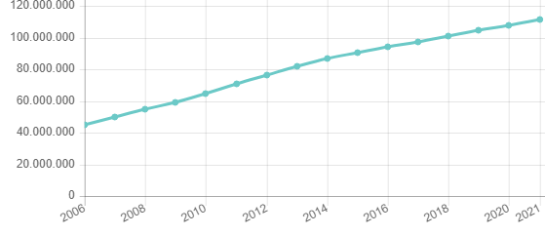

1 - Quantidade de veículos automotores no Brasil

*Fonte:* [*https://cidades.ibge.gov.br/brasil/pesquisa/22/28120?tipo=grafico*](https://cidades.ibge.gov.br/brasil/pesquisa/22/28120?tipo=grafico)

Devido à grande densidade demográfica das grandes cidades as casas e apartamentos estão cada vez menores e boa parte dos moradores não tem espaço para estacionar seus automóveis em garagens próprias. Nas vias públicas é tendência entre as prefeituras a cobrança de tarifa de estacionamentos rotativos também chamado “Zona Azul”, onde o condutor deve pagar o valor que em média é de R$ 5,00 por hora nas capitais (Fonte: https://blog.usezapay.com.br/transito/estacionamento-rotativo). Ao deixar o seu automóvel na rua as pessoas também se preocupam com a insegurança, dificuldades de encontrar vagas e possíveis acidentes que possam causar prejuízos, somente no primeiro trimestre de 2021 o estado de São Paulo teve 13 mil veículos furtados, o que significa que em média 6 automóveis subtraídos por hora (fonte: <https://monitormercantil.com.br/sp-tem-13-mil-furtos-e-5-mil-roubos-de-carros-no-1o-trimestre/>).

Uma alternativa para ter seu veículo seguro e acessível são os estacionamentos privados, que são locais organizados para permitir que clientes possam estacionar de maneira acessível e segura, há anos atrás ficavam localizados somente nas grandes cidades próximo à locais de grande movimentação de pessoas como aeroportos, shoppings, rodoviárias, faculdades, centros de convenções e etc. Porém atualmente é percebido um movimento de criação de pequenos espaços localizados nos bairros residenciais e áreas com menor fluxo de pessoas, mas diferentemente das grandes empresas estes novos locais geralmente pertencem a pessoas que estão buscando empreender com um valor relativamente baixo de investimento, e isto somado à falta de conhecimento sobre a digitalização dos negócios, faz com que para gerenciar este tipo de negócio utilizem de meios não tecnológicos como anotações manuais em papel, o que acaba gerando ineficiência (maior tempo de espera para acessar, sair e realizar o pagamento), ineficácia (a dificuldade de organizar em um papel pode gerar dúvidas e divergência de informações importantes), aumento de custos a longo prazo (pois é necessário contratar mais pessoas), falta de divulgação (ausência de marketing digital) e consequentemente desvalorização do serviço e perda de receita.

Para permitir que estes empreendedores possam gerenciar bem este tipo de negócio será desenvolvido um sistema web que permitirá de forma organizada, intuitiva e prática a realização das principais tarefas necessárias para a operação de um estacionamento privado de pequeno e médio porte, o que resultará em um maior controle das vagas, maior praticidade para os clientes, melhor controle dos pagamentos, redução de custos operacionais, maior clareza e acessibilidade ao registro de informações, maior divulgação (devido aos meios digitais) e consequentemente maior valorização do serviço.

O objetivo geral deste trabalho é apresentar a descrição do projeto e desenvolvimento de um sistema web para o gerenciamento de estacionamentos privados de pequeno e médio porte.

Os objetivos específicos são:

* Descrever a modelagem e análise de requisitos do sistema.
* Apresentar o padrão arquitetural e desenvolver a interface do sistema.
* Descrever o projeto de banco de dados, desenvolvimento do MVP e testes de software

## Diagrama de Casos de Uso

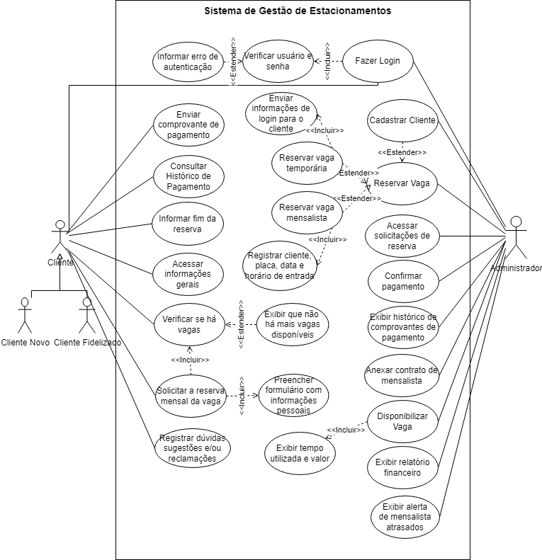

## Requisitos Funcionais

|  |  |  |  |
| --- | --- | --- | --- |
| **ID** | **Descrição Resumida** | **Dificuldade (B/M/A)\*** | **Prioridade**  **(B/M/A)\*** |
| RF01 | O sistema deve exibir na página inicial uma seção descrevendo o negócio, localização e telefone para contato. | B | A |
| RF02 | O sistema deve exibir na página inicial de forma gráfica um layout similar ao real do estacionamento. | M | B |
| RF03 | O sistema deve permitir a visualização do status das vagas de forma gráfica e escrita. | A | A |
| RF04 | O sistema deve permitir o login de dois tipos de usuários: cliente e administrador. | M | M |
| RF05 | O sistema deve conter na página inicial um link da API do Whatsapp para entrar em contato com o administrador. | B | B |
| RF06 | O sistema deve permitir o registro de dúvidas, reclamações ou sugestões. | B | M |
| RF07 | O sistema deve permitir ao cliente novo a solicitação de reserva de vaga de mensalista se houver. | A | A |
| RF08 | O sistema deve permitir ao cliente logado anexar e enviar o comprovante de pagamento mensal. | M | M |
| RF09 | O sistema deve permitir ao cliente logado a consultar os comprovantes e histórico de pagamentos. | M | B |
| RF10 | O sistema deve permitir ao cliente logado informar que não irá mais reservar a vaga como mensalista. | M | M |
| RF11 | O sistema deve permitir ao administrador gerenciar os dados dos clientes. | M | A |
| RF12 | O sistema deve permitir ao administrador gerenciar as solicitações de reserva. | A | A |
| RF13 | O sistema deve permitir ao administrador confirmar que o pagamento mensal foi realizado. | B | B |
| RF14 | O sistema deve permitir ao administrador consultar o histórico de pagamento de todos os clientes. | M | A |
| RF15 | O sistema deve permitir ao administrador anexar e salvar o contrato associado a cada cliente mensalista. | M | M |
| RF16 | O sistema deve permitir o administrador gerenciar as vagas. | A | A |
| RF17 | O sistema deve exibir o relatório financeiro por período: quinzenal, mensal e anual. | M | M |
| RF18 | O sistema deve alertar de forma gráfica e em lista caso existam clientes mensalistas atrasados. | M | B |
| RF19 | O sistema deve informar ao cliente no ato da solicitação de reserva as regras de funcionamento do estacionamento com termo de concordância. | M | B |
| RF20 | O sistema deve calcular e informar as informações e o valor a ser cobrado para reservas temporárias | M | A |

* B = Baixa, M = Média, A = Alta.

**Observação: acrescente quantas linhas forem necessárias.**

## Requisitos Não-funcionais

|  |  |  |
| --- | --- | --- |
| **ID** | **Descrição** | **Prioridade**  **B/M/A** |
| RNF01 | O sistema deve ser responsivo para aplicações desktop e mobile. | B |
| RNF02 | O sistema deverá ser desenvolvido na linguagem Python e frameworks Django ou Flask e ReactJS. | M |
| RNF03 | O sistema deve ter tempo de resposta máximo de 500 ms. | A |
| RNF04 | O sistema deve ter disponibilidade de 95%. | A |
| RNF05 | O sistema deve permitir o acesso de até 200 usuários simultaneamente. | A |
| RNF06 | O sistema deve permitir gerenciar até 50 vagas. | M |
| RNF07 | O sistema deve armazenar todos os dados de reservas temporárias para análise posterior. | B |
| RNF08 | As alterações dos dados cadastrais só podem ser realizadas pelo administrador autenticado. | A |

**Observação: acrescente quantas linhas forem necessárias.**

## Protótipo Navegável do Sistema

Link para o protótipo direto do Figma:

<https://www.figma.com/proto/SIj0z9KFYvmCMYaedGKNJK/Estacionamento?node-id=2%3A2&scaling=contain&page-id=0%3A1&starting-point-node-id=2%3A2>

Link para o vídeo de apresentação do protótipo no Googledrive:

Wireframes:

1. Home Page

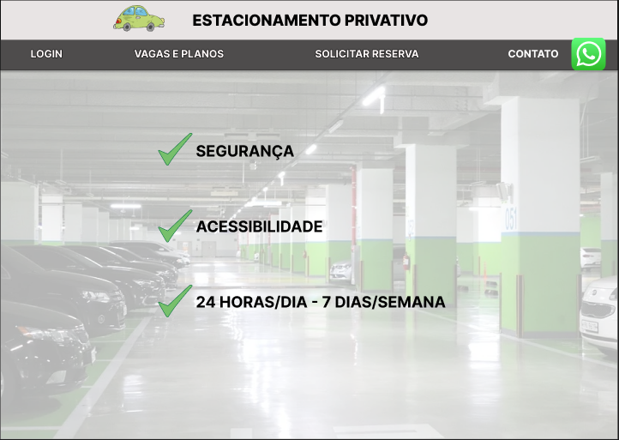

2 – Caso de uso – Visualizar planos e vagas

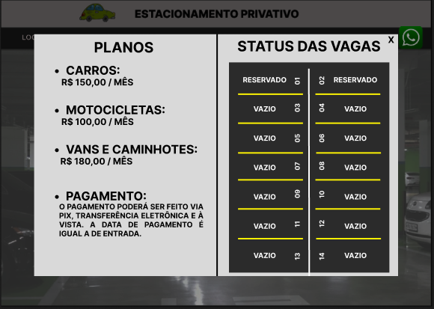

3 – Caso de uso: Solicitação de reserva

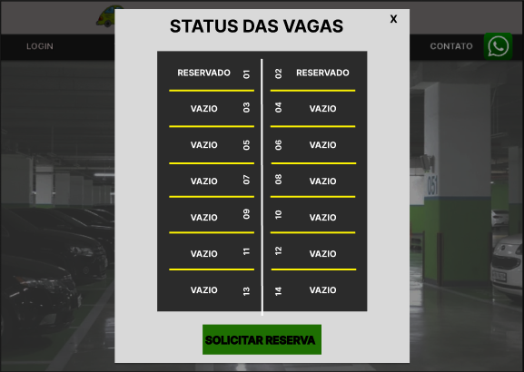

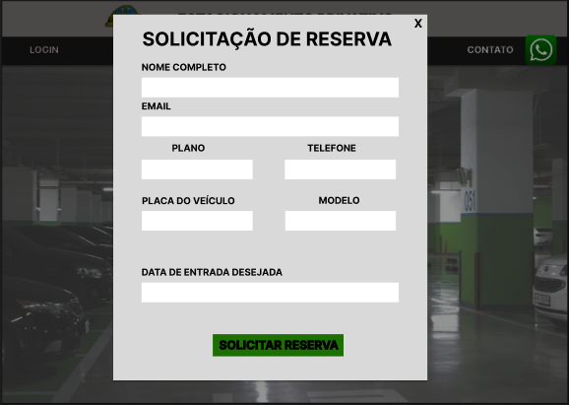

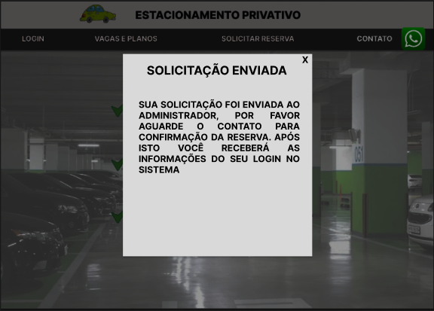

1. – Caso de uso: Gerenciamento de Vagas

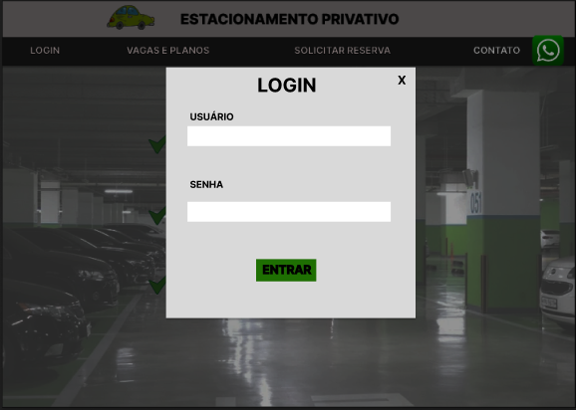

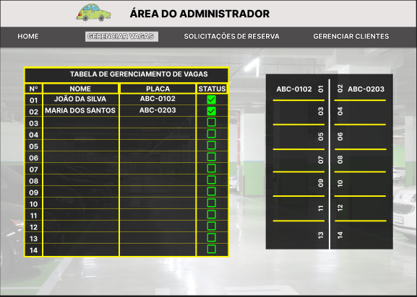

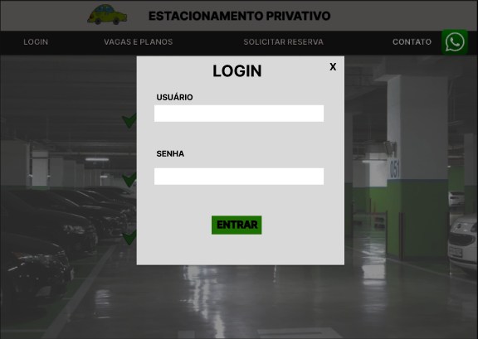

## Diagrama de Classes de Domínio

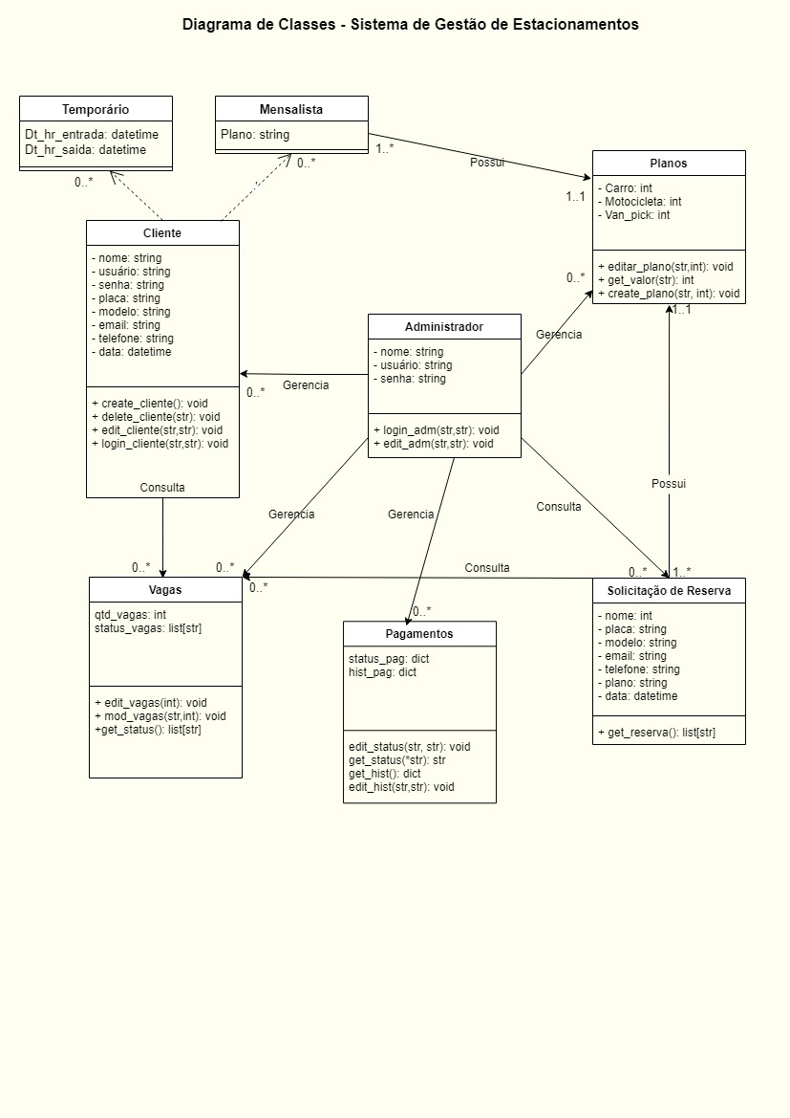

## Arquitetura da Solução

## Padrão Arquitetural

< Nesta seção, você deve indicar o **padrão arquitetural** escolhido para o desenvolvimento da aplicação (por exemplo, MVC, MVVM, etc). Liste todas as **tecnologias** que serão utilizadas em sua implementação da solução proposta.>

## C4 model - Diagrama de Contexto

< Para esta modelagem arquitetural, optou-se por utilizar o modelo C4 para a documentação da arquitetura do software. Mais informações a respeito podem ser encontradas aqui: <https://c4model.com/> e aqui: <https://www.infoq.com/br/articles/C4-architecture-model/>.

Apresente, nesta seção, um **Diagrama de Contexto** que mostre a visão geral da solução proposta e, em seguida, explique-o brevemente, de forma textual. Esse diagrama não precisa seguir os padrões da UML, deve ser completo e tão simples quanto possível, apresentando a **macro arquitetura** da solução, como no exemplo abaixo:

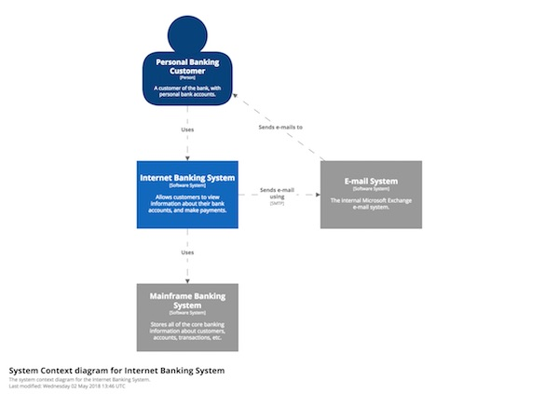

**Figura 2 - Visão Geral da Solução. Fonte:** <https://www.infoq.com/br/articles/C4-architecture-model/>

***Observação: Essa figura deve ser substituída por outra elaborada por você, que seja adequada ao seu projeto. Lembre-se que cada arquitetura é única.***

A Figura 1 mostra o diagrama de contexto da solução proposta, com todos os seus principais módulos e interfaces...

Apresente imagens legíveis do C4 *model* – Diagrama de Contexto da aplicação. >

## Frameworks de Trabalho

< Nesta seção, você deve apresentar os ***frameworks* empregados** no projeto para ***front end*, *back end* e persistência**.>

## Estrutura Base do Front End

< Nesta seção, você deve apresentar imagens legíveis do ***layout* mestre** e do ***menu* de opções do sistema**.>

## Modelo Relacional ou Projeto de Banco de Dados NoSQL

< Cole aqui uma imagem legível do modelo relacional ou do projeto de banco de dados NoSQL de todo o sistema.>

## Plano de Testes

|  |  |  |  |  |
| --- | --- | --- | --- | --- |
| **Número** | **Caso de uso** | **Objetivo do caso de teste** | **Entradas** | **Resultados esperados** |
|  |  |  |  |  |
|  |  |  |  |  |
|  |  |  |  |  |
|  |  |  |  |  |
|  |  |  |  |  |
|  |  |  |  |  |

## Relatório de Execução de Testes de Software

|  |  |  |  |  |
| --- | --- | --- | --- | --- |
| **Número** | **Caso de teste** | **Saída esperada** | **Resultados encontrados** | **Aprovado?** |
|  |  |  |  |  |
|  |  |  |  |  |
|  |  |  |  |  |
|  |  |  |  |  |
|  |  |  |  |  |
|  |  |  |  |  |

## Apropriação de Horas no Projeto

|  |  |  |
| --- | --- | --- |
| **Histórico de apropriação de horas** | | |
| **Data do registro** | **Atividade** | **Quantidade de horas** |
|  |  |  |
|  |  |  |
|  |  |  |
|  |  |  |
|  |  |  |
|  |  |  |
|  |  |  |
|  |  |  |
|  |  |  |
|  |  |  |
|  |  |  |
|  |  |  |
|  |  |  |
|  |  |  |
|  |  |  |
|  |  |  |
|  |  |  |
|  |  |  |
|  |  |  |
|  |  |  |
|  |  |  |
|  |  |  |
|  |  |  |
|  |  |  |
|  |  |  |
|  |  |  |
|  |  |  |
|  |  |  |

## Código da Aplicação

< Informe aqui o ***link*** para seu **repositório público de código**.

Informe também o **endereço do *site* de sua aplicação**. É importante observar que, no ambiente fornecido para a avaliação, a base de dados deverá apresentar exemplos de teste previamente cadastrados que permitam visualizar o correto funcionamento do sistema. Indique também as **credenciais de acesso**, para **todos os perfis de usuários** da aplicação, que devem ser **empregadas pelos avaliadores**.

Indique o ***link*** para acesso ao **vídeo de apresentação de seu projeto**. Espera-se a produção de um vídeo sintético de, **no máximo**, **5 minutos**, no formato **MP4**, apresentando o projeto e a solução desenvolvida. Sugere-se que o aluno apresente um ciclo completo do que pode ser realizado pelos usuários principais da solução.>

## Avaliação Retrospectiva

< Nesta seção, você deve apresentar uma avaliação do processo de desenvolvimento do trabalho.>

## Objetivos Estimados

< Descreva, de forma sucinta, quais eram os objetivos estimados para a execução do projeto.>

## Objetivos Alcançados

< Descreva, de forma sucinta, quais foram os objetivos que realmente foram alcançados no projeto.>

## Lições aprendidas

< Descreva, de forma sucinta, quais foram as lições aprendidas na execução do projeto. A coluna “Classificação” deve ser preenchida com “Positiva” ou “Negativa”.>

|  |  |  |
| --- | --- | --- |
|  | **Retrospectiva (Lições Aprendidas)** | |
|  | **Descrição da Lição** | **Classificação** |
| 1 |  |  |
| 2 |  |  |
| 3 |  |  |
| 4 |  |  |
| 5 |  |  |
| 6 |  |  |
| 7 |  |  |
| 8 |  |  |
| 9 |  |  |
| 10 |  |  |
| 11 |  |  |
| 12 |  |  |

## Referências

< Esse trabalho não requer revisão bibliográfica e, por isso, a inclusão das referências não é obrigatória, embora seja recomendada. Caso você deseje incluir referências empregadas em seu trabalho, relacione-as de acordo com as normas ABNT, disponíveis em [www.pucminas.br](http://www.pucminas.br), no *link*: <http://portal.pucminas.br/imagedb/documento/DOC_DSC_NOME_ARQUI20160217102425-n.pdf>.

Exemplo:

SOBRENOME DO AUTOR, Nome do autor. **Título do livro ou artigo.** Cidade: Editora, ano.>